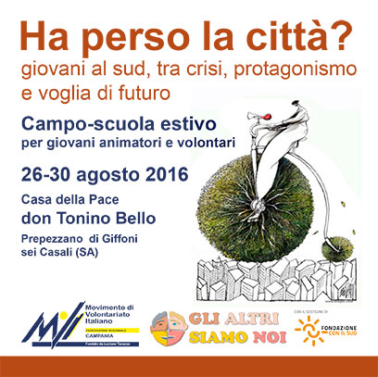

SCHEDA DI PARTECIPAZIONE

Nome e Cognome: _______________________________
Età: ___________
Indirizzo: _____________________________________
E-Mail: _____________________________________
Telefono: _____________________________________
Dati eventuale Associazione di appartenenza:
Nome Associazione: ________________________________________________________________
Indirizzo: _________________________________________________________________________
Eventuale ruolo ricoperto nell’Associazione _______________________________________________

SISTEMAZIONI: in fase di perfezionamento dell’iscrizione verranno concordate con la segreteria organizzativa

CONFERMO LA MIA ADESIONE E PIENA PARTECIPAZIONE Al CAMPO SCUOLA AUTOGESTITO CHE SI TERRA’ DAL 26 AL 30 AGOSTO 2016 E MI IMPEGNO A VERSARE LA QUOTA DI ISCRIZIONE DI € 40,00 ENTRO IL 15 LUGLIO 2016

Invia questa scheda, debitamente compilata, al seguente indirizzo: movicampania@gmail.com

Per info e dettagli: contattare MoVI Federazione Regionale della Campania tel/fax 089 482439 - 335 144 9646

